Tijdelijk verkeersbesluit voor houden van de Kiekersdag te Harbrinkhoek | 
ZT-2019-000136

Het college van burgemeester en wethouders van de gemeente Tubbergen neemt een tijdelijk verkeersbesluit.
Hierna is aangegeven om welke maatregelen het gaat, hoe ze worden uitgevoerd en welke overwegingen hieraan ten grondslag liggen.
Overwegingen ten aanzien van het besluit
Waar (en waarom) willen wij de maatregelen nemen ?
Kampkuiper heeft vergunning voor het houden van de jaarlijkse Kiekersdag 2020 in Harbrinkhoek.
Daarom vinden wij dat dit evenement de tijdelijke behoefte doet ontstaan om verkeersmaatregelen te treffen.

Hoe gaan wij de maatregelen uitvoeren?
Op de zaterdag 22 februari 2020 na einde carnavalsoptocht van +/- 14.00 tot 02.00 uur.
Afzethek met bord C1 op de hoek Jannes Brouwerstraat / Almeloseweg;
Afzethek met bord C1 op de hoek Almeloseweg / Noordergraafsingel;
Afzethek met bord C1 op de hoek Frielinkstraat / Jannes Brouwerstraat.

De wettelijke regels
Een verkeersbesluit moet voldoen aan wettelijke regels. In dit geval nemen wij het besluit op grond van de Wegenverkeerswet 1994.
De volgende artikelen (of onderdelen ervan) zijn van belang:
Artikel 2, lid 1: De krachtens deze wet gestelde regels kunnen strekken tot:
a. het verzekeren van de veiligheid op de weg.
b. het beschermen van weggebruikers en passagiers.
c. het in stand houden van de weg en het waarborgen van de bruikbaarheid ervan.
Artikel 15, lid 1: De plaatsing of verwijdering van de bij algemene maatregel van bestuur aangewezen verkeerstekens en onderborden, voor zover daarvoor een gebod of verbod ontstaat of wordt gewijzigd, geschiedt krachtens een verkeersbesluit.
In artikel 2 is de grondslag voor het verkeersbesluit vermeld. Op grond van artikel 15 is de verplichting tot het nemen van dit besluit geregeld.
De gemeente Tubbergen is op grond van artikel 18, eerste lid, onderdeel d, van de Wegenverkeerswet 1994 het bevoegd gezag voor het nemen van het besluit.

Advies politieIn het “Besluit administratieve bepalingen voor het wegverkeer” (artikel 24 BABW) staat dat wij over dit besluit overleg moeten voeren met de politie.
Wij hebben de verkeersadviseur van politie-eenheid Oost Nederland, district Twente, om advies gevraagd. Hij bracht over dit verkeersbesluit een positief advies uit.

BESLUIT

door plaatsing van borden C1 uit bijlage I van het Reglement Verkeersregels en Verkeerstekens 1990 (RVV 1990), de volgende wegen en wegvakken in beide richtingen gesloten te verklaren voor voertuigen, ruiters en geleiders van rij- of trekdieren of vee.
Almeloseweg, tussen Frielinkstraat en Noordergraafsingel;
Jannes Brouwerstraat, tussen Frielinkstraat en Almeloseweg.
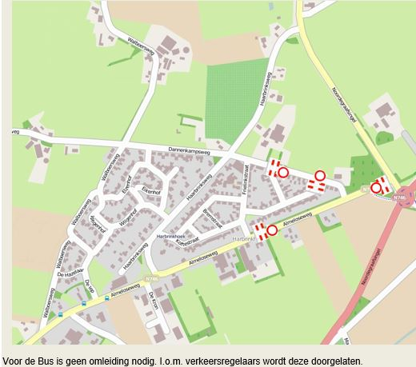

namens Burgemeester en wethouders, 10 februari 2020
Teamcoach Openbare Ruimte

Mededelingen
Bezwaar- of beroepsclausule
Ingevolge artikel 7:1 van de Algemene wet bestuursrecht kunnen belanghebbenden tegen dit besluit een bezwaarschrift indienen bij het college van burgemeester en wethouders van Tubbergen. Dat kan schriftelijk aan:

Postbus 30, 7650 AA Tubbergen (of per e-mail aan: gemeente@tubbergen.nl) .

Een bezwaarschrift moet gemotiveerd zijn en moet worden ingediend binnen een termijn van zes weken, ingaande de dag na bekendmaking van dit besluit in de Staatscourant.
Wie een bezwaarschrift indient kan een verzoek indienen bij de voorzieningenrechter van de Rechtbank Overijssel, Postbus 10067, 8000 GB Zwolle om een voorlopige voorziening indien onverwijlde spoed, gelet op de betrokken belangen, dat vordert.
Voor de behandeling van een verzoek om voorlopige voorziening worden door de rechtbank griffierechten in rekening gebracht.

